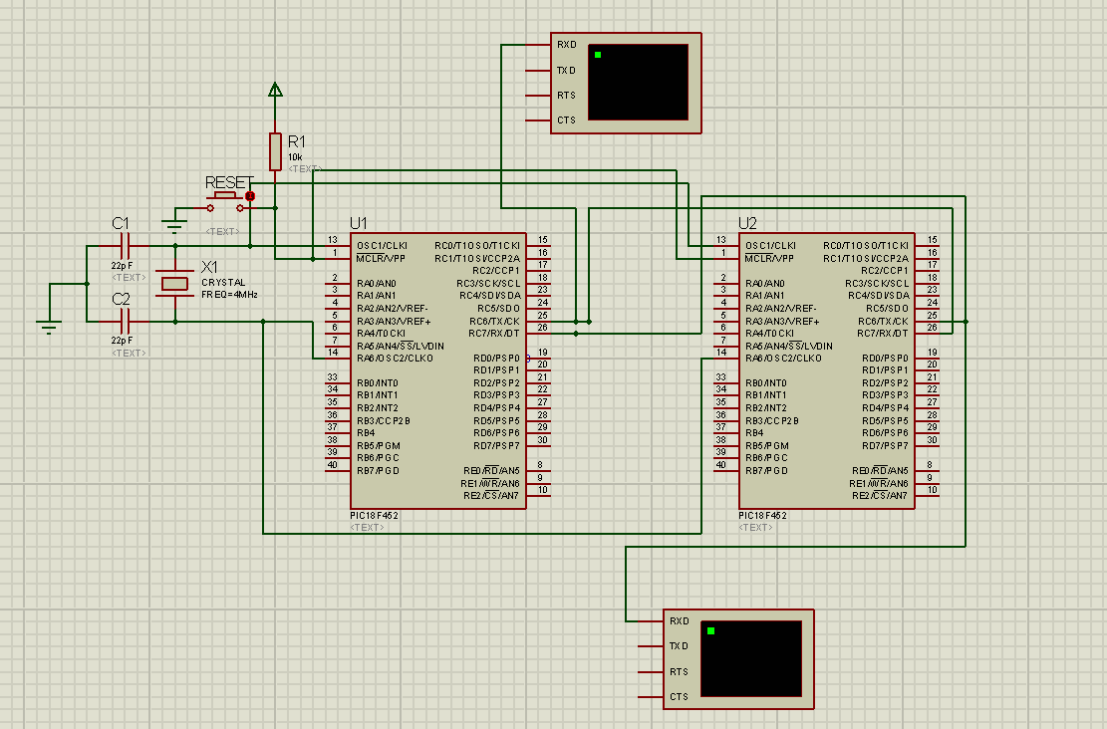

**U1:**

#pragma config[1] = 0xF1 // Osilatör: XT

#pragma config[2] = 0xFE & 0xF9 // PWRT açık, BOR kapalı

#pragma config[3] = 0xFE // Watchdog Timer kapalı

void ayarlar();

void seriTXayar();

void serigonder(unsigned deger);

void bekle(unsigned long t); // t milisaniye gecikme sağlayan fonksiyon tanımı

void main()

{

unsigned sayi='0';

ayarlar();

//-----------------------------------------------

anadongu:

serigonder(sayi);

bekle(1000);

sayi++;

if(sayi>'9')

{

sayi='0';

}

goto anadongu;

//-----------------------------------------------

}

//////////////////////////////////////////////////////////////////////////////////////////////////

void ayarlar() // Bütün başlangıç ayarlarının tamamlandığı kısım

{

GIE=0; // Bütün kesmeleri kapat

TRISA=0xFF;

TRISB=0;

TRISC=0;

TRISD=0;

TRISE.0=1;

TRISE.1=1;

TRISE.2=1;

PORTC=0;

PORTD=0;

PORTB=0;

seriTXayar();

}

//////////////////////////////////////////////////////////////////////////////////

void serigonder(unsigned deger) // Seri porttan veri gönderir

{

while(!TXIF);

nop(); nop(); nop(); nop();

TXREG=deger;

}

//////////////////////////////////////////////////////////////////////////////////

void seriTXayar() // Seri Portu veri göndermeye hazır hale getirir

{

TRISC.6=0;

TRISC.7=1;

SPBRG=25; // Baud Rate=9.6k

BRGH=1; // Yüksek Hız

SYNC=0; // Asenkron mod

SPEN=1; // Seri port etkin

TXIE=0;

TX9=0; // 8 bit Veri Gönderme

TXEN=1; // Gönderme etkin

}

//////////////////////////////////////////////////////////////////////////////////////////////////

void bekle(unsigned long t) //t milisaniye gecikme sağlar

{

unsigned x;

for(;t>0;t--)

for(x=90;x>0;x--)

nop();

}

**U2:**

#pragma config[1] = 0xF1 // Osilatör: XT

#pragma config[2] = 0xFE & 0xF9 // PWRT açık, BOR kapalı

#pragma config[3] = 0xFE // Watchdog Timer kapalı

void ayarlar();

void seriTXayar();

void seriRXayar();

void serigonder(unsigned deger);

void bekle(unsigned long t); // t milisaniye gecikme sağlayan fonksiyon tanımı

unsigned char serial(void);

void main()

{

unsigned sayi='0',x='0';

ayarlar();

//-----------------------------------------------

anadongu:

x=serial();

serigonder(x);

bekle(100);

goto anadongu;

//-----------------------------------------------

}

//////////////////////////////////////////////////////////////////////////////////////////////////

void ayarlar() // Bütün başlangıç ayarlarının tamamlandığı kısım

{

GIE=0; // Bütün kesmeleri kapat

TRISA=0xFF;

TRISB=0;

TRISC=0;

TRISD=0;

TRISE.0=1;

TRISE.1=1;

TRISE.2=1;

PORTC=0;

PORTD=0;

PORTB=0;

seriTXayar();

seriRXayar();

}

//////////////////////////////////////////////////////////////////////////////////

void serigonder(unsigned deger) // Seri porttan veri gönderir

{

while(!TXIF);

nop(); nop(); nop(); nop();

TXREG=deger;

}

//////////////////////////////////////////////////////////////////////////////////

void seriTXayar() // Seri Portu veri göndermeye hazır hale getirir

{

TRISC.6=0;

TRISC.7=1;

SPBRG=25; // Baud Rate=9.6k

BRGH=1; // Yüksek Hız

SYNC=0; // Asenkron mod

SPEN=1; // Seri port etkin

TXIE=0;

TX9=0; // 8 bit Veri Gönderme

TXEN=1; // Gönderme etkin

}

//////////////////////////////////////////////////////////////////////////////////////////////////

void bekle(unsigned long t) //t milisaniye gecikme sağlar

{

unsigned x;

for(;t>0;t--)

for(x=80;x>0;x--)

nop();

}

//////////////////////////////////////////////////////////////////////////////////////////////////

unsigned char serial(void)

{

while(!RCIF);

nop(); nop(); nop(); nop();

return RCREG;

}

void seriRXayar() // Seri Portu veri almaya hazır hale getirir

{

TRISC.6=0;

TRISC.7=1;

SPBRG=25; // Baud Rate=9.6k

BRGH=1; // Yüksek Hız

SYNC=0; // Asenkron mod

SPEN=1; // Seri port etkin

RCIE=0;

RX9=0; // 8 bit Veri Alma

CREN=1; // Alma etkin

}